Lorenz 馬達系統參數鑑別2022

# 設備介紹

本次實驗之設備架構如圖 1，所使用之硬體設備包含桌上型電腦、工研院IMP-3運動控制軸卡與台達A3伺服馬達及驅動器，其中馬達(含負載266克)與驅動器如圖2、3所示，詳細規格如表1、2；而軟體部分主要是以Microsoft Visual Studio撰寫C語言實現控制器設計，最後由Matlab繪製實驗結果圖。

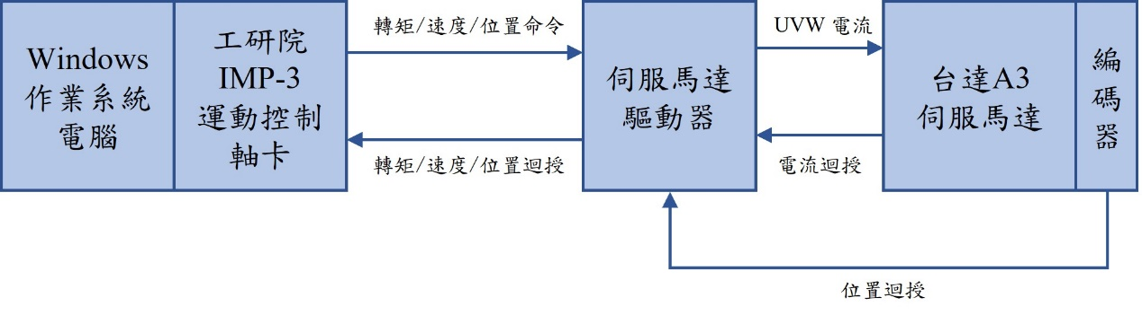

圖 1

|  |  |
| --- | --- |
| 圖 2台達ECM-A3H-CY0604RS1伺服馬達(含266克負載) | 一張含有 文字, 室內, 牆, 廚房 的圖片  自動產生的描述  圖 3台達ASDA-A3系列400W驅動器 |

表 1 台達ECM-A3H-CY0604RS1伺服馬達規格

|  |  |
| --- | --- |
| 馬達型號 | ECM-A3H-CY0604RS1 |
| 額定/最大轉矩(N $m)$ | 1.27 / 4.45 |
| 額定/最高轉速(rpm) | 3000 / 6000 |
| 額定電流(A) | 2.65 |
| 額定功率(kW) | 0.4 |
| 扭矩常數(N $m$/A) | 0.48 |

表 2 台達ASDA-A3系列400W驅動器規格

|  |  |
| --- | --- |
| 電源電壓 | 單相/三相220V |
| 最大轉矩(N $m)$ | 4.45 |
| 驅動器最大解析數 | 24-bit (16777216p/rev) |
| 輸入電壓限制(V) | $±$ 10V |

# 鑑別原理

Lorenz馬達系統參數鑑別法涵蓋前饋控制力及回授控制力兩部分，以兩者分別占系統總控制力多寡來進行系統參數鑑別。其中前饋控制器主要是用來改善系統的追蹤性能(Tracking performance)，而回授控制器主要是抑制干擾(Disturbance rejection)。因此可將回授控制力 $τ_{fb}$ 視為反應干擾量對於系統影響的大小，根據前饋補償 $τ_{ff}$ 是否能有效降低回授控制力 $τ_{fb}$ 占總輸出力的多寡，來鑑別系統之慣性力與摩擦力等外擾。架構圖如圖4所示。

藉由設計不連續之加速度命令導致回授控制器輸出 $τ_{fb}$ 對速度作圖出現遲滯迴路(Hysteresis Loop)現象，鑑別出系統轉動慣量 ${\hat{J}}_{m}$。同時又透過速度命令不斷反向經由零交越區，可鑑別出系統之摩擦力。

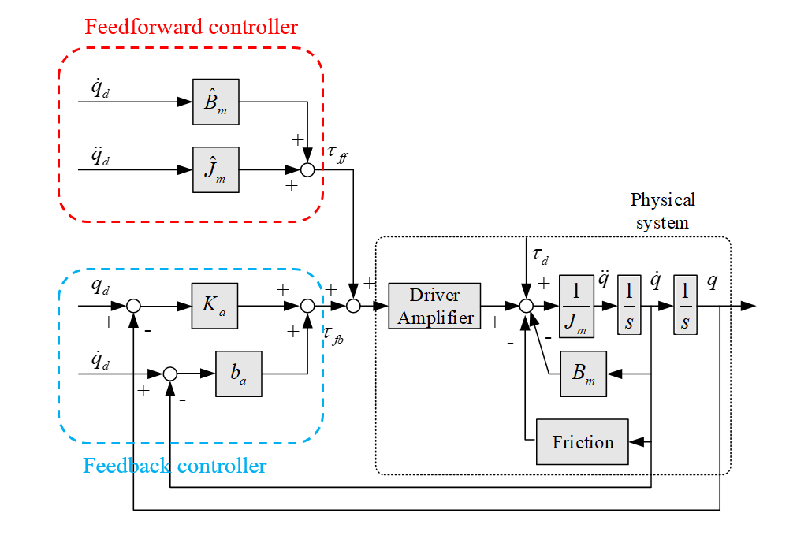

圖 4 架構圖

# 鑑別步驟

## 加速度、速度、位置命令

為了使馬達在加速度交越零時，會出現遲滯回路的現象，馬達命令設計如下

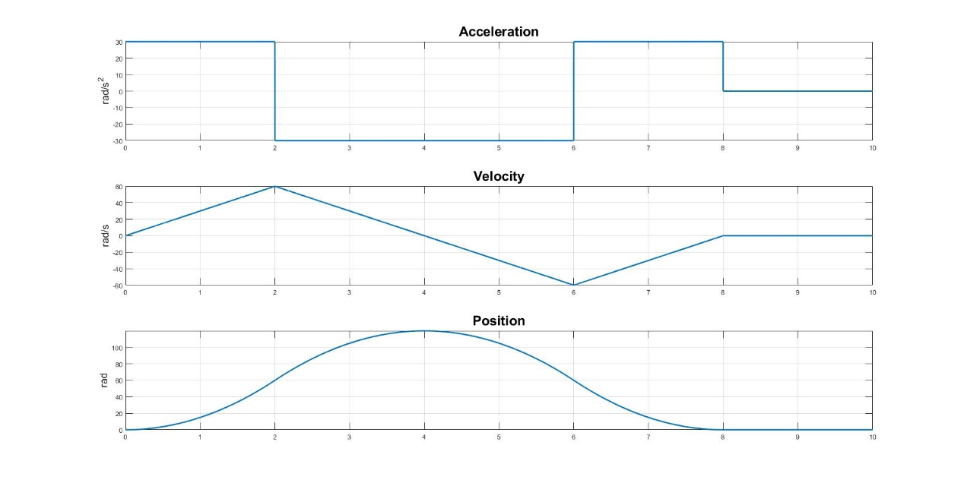

|  |  |  |  |  |
| --- | --- | --- | --- | --- |
| 時間(sec) | 0~2 | 2~6 | 6~8 | 8~10 |
| 加速度  ($rad/sec^{2}$) | 30 | -30 | 30 | 0 |

## 鑑別轉動慣量 ${\hat{J}}_{m}$

調整PD-like回授控制器參數 $K_{a}、b_{a}$，在未加入前饋的情況下，觀察回授轉矩對速度作圖

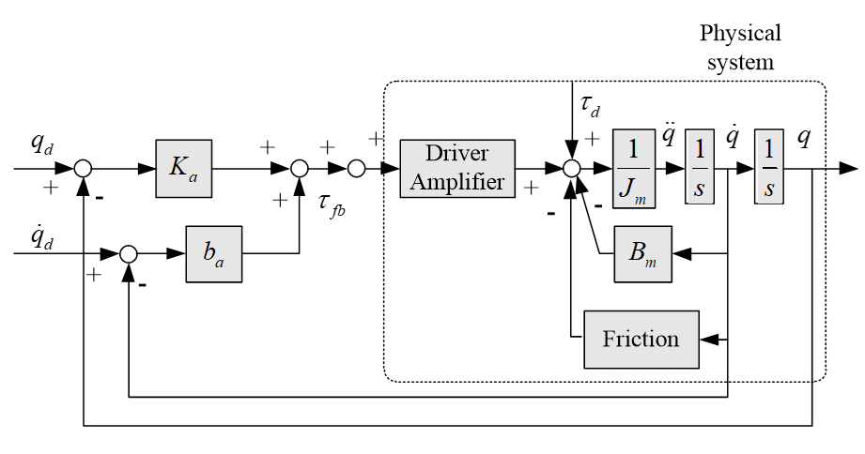

|  |  |
| --- | --- |
| $$K_{a}$$ | $$b_{a}$$ |
|  |  |

由磁滯寬帶 $∆τ_{fb}$ 及已知速度命令 ${\ddot{q}}_{d}$，代入公式

$${\hat{J}}_{m}=\frac{∆τ_{fb}}{2{\ddot{q}}_{d}}$$

可估測出 ${\hat{J}}_{m}$

|  |
| --- |
| $${\hat{J}}_{m}$$ |
|  |

參考作圖：

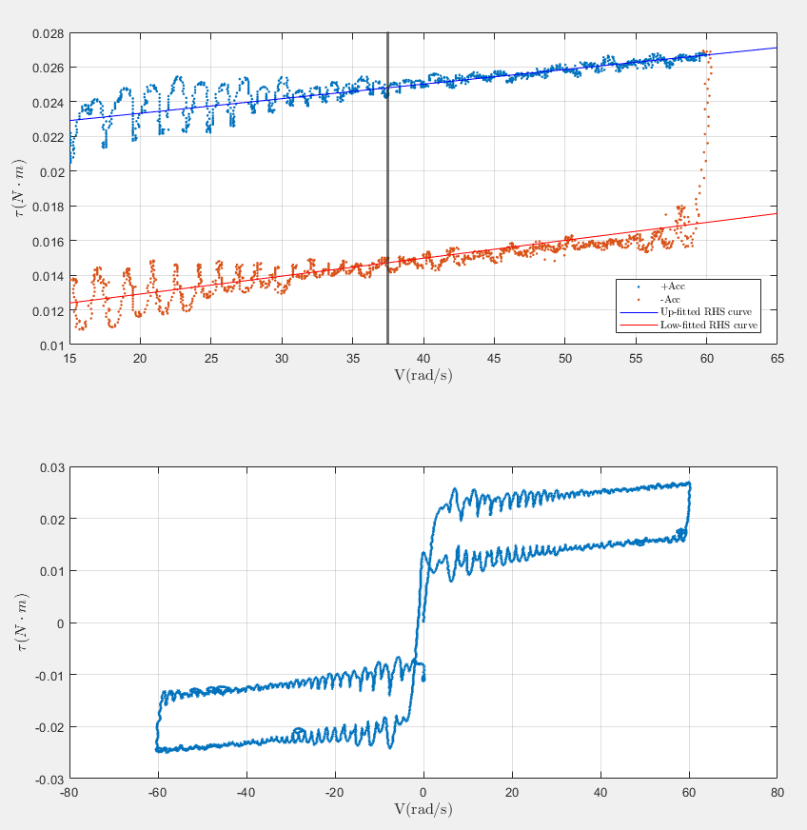

參考 ${\hat{J}}_{m}=1.6846×{10}^{-4}$

## 鑑別黏滯係數 ${\hat{B}}_{m}$

將估測出的轉動慣量 ${\hat{J}}_{m}$，以前饋的方式計算慣性力，對步驟3.2的控制系統進行補償，觀察回授轉矩對速度作圖，因黏滯摩擦力正比於速度，故可根據斜率估測出黏滯係數 ${\hat{B}}_{m}$

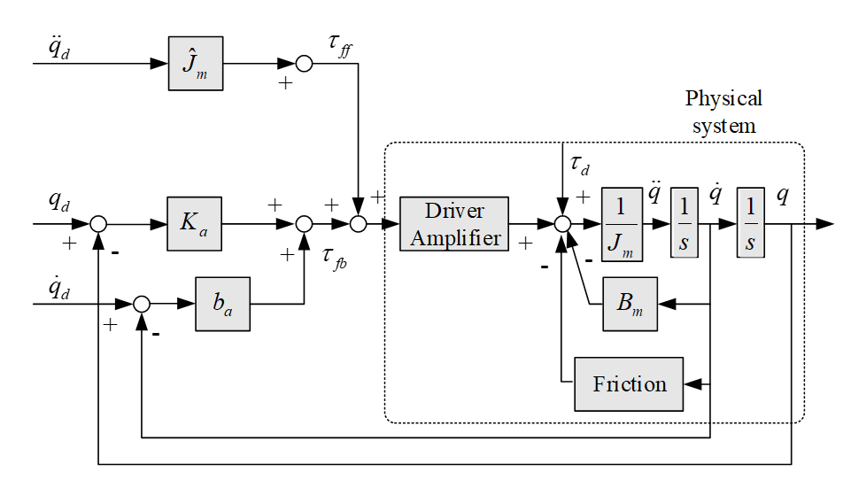

|  |
| --- |
| $${\hat{B}}_{m}$$ |
|  |

參考作圖：

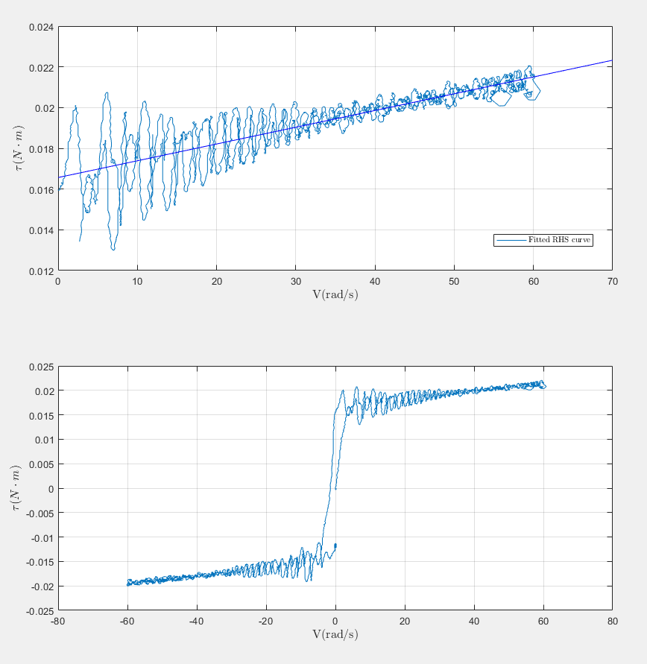

參考 ${\hat{B}}_{m}$ = $8.2285×{10}^{-5}$

## 鑑別庫倫摩擦力 ${\hat{F}}_{c}$

將估測出的轉動慣量 ${\hat{B}}_{m}$，以前饋的方式計算黏滯力，對步驟3.3的控制系統進行補償，觀察回授轉矩對速度作圖。可根據水平軸平移量 $∆F$ 估測出庫倫摩擦力 ${\hat{F}}_{c}$。

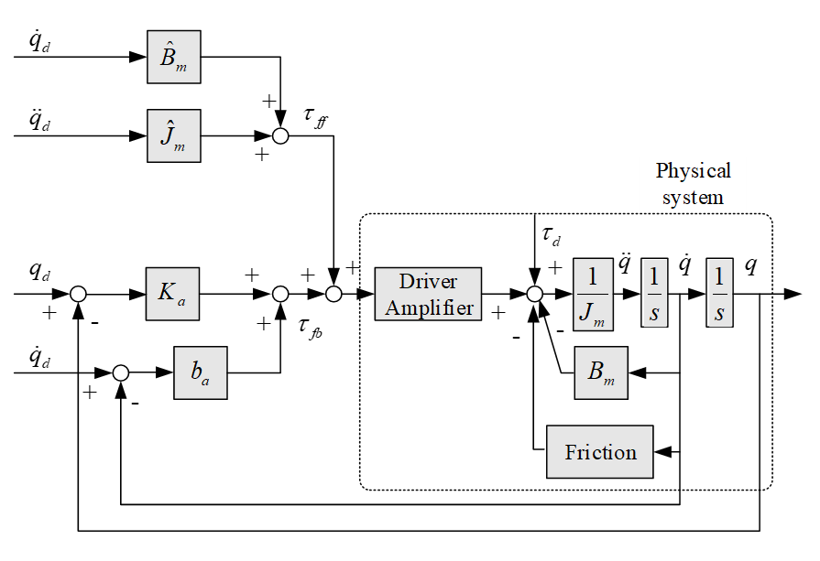

|  |
| --- |
| $${\hat{F}}_{c}$$ |
|  |

參考作圖(${\hat{F}}_{c}$)：

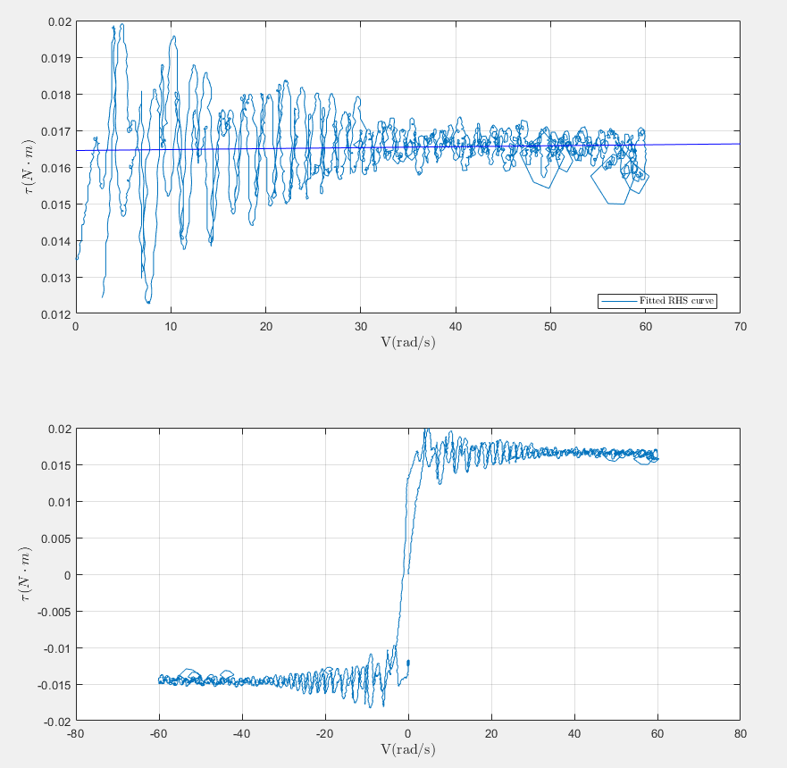

參考 ${\hat{F}}_{c}$：0.0165

## 鑑別最大靜摩擦力 ${\hat{F}}_{s}$

將估測出的庫倫摩擦力 ${\hat{F}}_{c}$，以前饋的方式對步驟3.4的控制系統進行補償，觀察回授轉矩對速度作圖。依照縱軸最高點可估測出最大靜摩擦力 ${\hat{F}}_{s}$

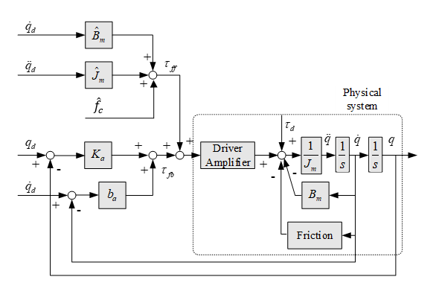

|  |
| --- |
| $${\hat{F}}_{s}$$ |
|  |

參考作圖(${\hat{F}}_{S}$)：

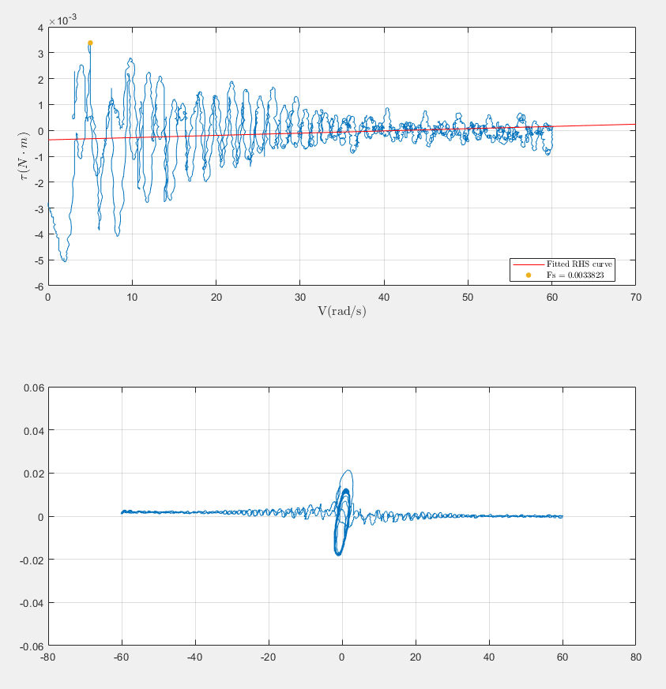

參考 ${\hat{F}}_{S}$：0.0193

## 驗證回授控制力趨近於零

將估測出的庫倫摩擦力 ${\hat{F}}_{s}$，以前饋的方式對步驟3.5的控制系統進行補償，觀察回授轉矩對速度作圖。經過完整的前饋補償後，回授控制力趨近於零，表示本實驗所鑑別出的系統參數具有一定的準確性

